REUNION DE LANCEMENT DE L'ACTIVITE

" TRANSFORMATION POST RECOLTE "

INFORMATIONS GENERALES

Généralités
    - Objet : Réunion de lancement de l’étude pertes post-récolte (Groupe d’action (GA) « Valorisation et transformation » du projet AfricaRice/FOFIFA
    - Lieu : CFAMA Antsirabe
    - Date : 07 avril 2015 de 9h30 à 12h30
    - Participants :
- Coordinateur Projet AfricaRice à Madagascar
- Représentant AfricaRice à Madagascar
- Equipes « pertes post-récolte du GA « transformation et valorisation»
- Points focaux des Groupes d’Action du projet AfricaRice/FOFIFA
- Partenaires du développement
- Acteurs (riziculteurs)

Programmes
    - Le tableau ci-après montre le programme de la réunion

Timing | Actions | Intervenants
09h15 à 09h30 | accueil des participants | Administrations FOFIFA  Equipe perte post-récolte
09h30 à 09h45 | présentation des activités et objectifs du Projet AfricaRice dans le PDR d’Ambohibary pour l’année 2015-2017 | Coordonnateur Projet AfricaRice Madagacsar
09h45 à 10h15 | présentation activité « perte post-récolte » | Point focal Groupe d’Action « transformation et valorisation » (AfricaRice/FOFIFA)
10h15 à 10h45 | Discussions | Tous participants
10h45 à 11h00 | élaboration du planning prévisionnel de réalisation | Equipe perte post-récolte et riziculteurs
11h00 à 11h30 | Intervention autres Groupes d’Action | Points focaux Groupes d’Action AfricaRice/FOFIFA
11h30 à 12h00 | Divers | Tous participants

DEROULEMENT DE LA REUNION

Généralités
    - Le début de la réunion a accusé un léger retard suite à des problèmes de moyens de transport de certains participants ;
    - Malgré ce décalage du timing, les objectifs fixés par la réunion, sont atteints dans les temps impartis ;
    - Presque tous Les invités visés ont répondu à l’appel de l’équipe pour participer à cette réunion. Toutefois, deux ou trois paysans sont absents pour des raisons sociales

Déroulement proprement dit de la réunion
    - Le coordonnateur du projet AfricaRice à Madagascar a procédé à l’ouverture de la réunion. Son intervention est axé sur :
      - La revue des activités menées par AfricaRice/FOFIFA au niveau des Pôles de Développement Rizicole de la région de Vakinankaratra ;
      - La nécessité et le développement des synergies d’action entre les différentes Groupes d’Action opérant au sein du projet AfricaRice au bénéfice des riziculteurs des pôles.
    - L’équipe « perte post-récolte » a assuré l’animation et la conduite de la réunion.
    - L’ordre du jour est axé sur les 3 points ci-après :
      - Explication du tenant et aboutissant de l’activité « étude des pertes post-récolte » et notamment de la méthodologie d’exécution des travaux selon le protocole de recherche élaboré par AfricaRice ;
      - Etablissement du calendrier d’intervention de l’équipe pour mener les travaux de collecte des données nécessaires à l’étude (programmation des missions de terrain);
      - Complément d’activités (si crucial) et détermination des synergies d’action avec les autres Groupes d’Action du projet AfricaRice/FOFIFA ;
    - Les explications sur les activités menées du Groupe d’Action « transformation et valorisation » et plus particulièrement sur l’étude des pertes post-récolte ont été fournis par le point focal du groupe d’action ;
    - Le protocole de recherche de l’étude en question, comprenant les différents dispositifs d’observation expérimentale pour les collectes de données, est expliqué par un membre de l’équipe. Un slide rédigé en langue malagasy est utilisé comme support. La compréhension des différentes étapes expérimentales (de la récolte jusqu’au stockage) se trouve ainsi plus facile pour les participants ne maîtrisant pas la langue française et plus particulièrement pour les riziculteurs présents.
    - Dans l’optique d’une facilitation des échanges entre les participants et l’équipe, des documents portant sur les objectifs et les dispositifs d’observation sur terrain ont été distribués aux invités.
    - Les riziculteurs présents dans la réunion et qui ont accepté de collaborer avec le projet pour l’étude ont été demandés de prononcer sur les dates de leur récolte afin que l’équipe puisse établir leur planning de descente pour les collectes des données. Cependant, cet établissement de date n’a pu être effectué pour des raisons évoquées ci-dessous.
    - Chaque point focal de groupe d’action du projet AfricaRice/FOFIFA présent dans la réunion est convié d’intervenir pour indiquer dans quelle condition et à quel moment il interviendrait pour une complémentarité des actions entreprises (mise en exergue de synergie) entre les différentes activités menées parle projet.

Les problèmes rencontrés
    - Aucun problème majeur n’a été rencontré au cours de cette réunion soit sur l’aspect organisation, soit sur l’aspect fond. D’ailleurs, la réunion est beaucoup plus portée sur l’aspect information que sur l’aspect travail. En effet, l’équipe s’attend aux critiques et aux modifications majeures du dispositif de la part des participants en tenant en compte de la spécificité de la riziculture à Madagascar.
    - Tel qu’il a été énoncé en §2.2.7, le planning des dates de récolte des parcelles d’observation proposées par les riziculteurs n’a pu être établi pour la raison que les dites parcelles devraient être l’objet d’une visite de l’équipe. A l’issu de cette visite, la validation des parcelles est prononcée si elles remplissent les conditions exigées par le protocole de recherche. Cependant, les riziculteurs ont affirmé que la date de récolte s’étendrait jusqu’à mi-avril pour la commune d’Ambohibary et jusqu’au début du mois de mai 2015 pour la commune de Mandrosohasina.

Les points forts
    - La présence et la participation ou du moins l’existence d’une représentant des différentes catégories de parties prenantes ou d’acteurs concernées par les pertes post-récolte : recherche/service technique, organisme de développement et d’appui, riziculteurs;
    - La transposition du protocole en une présentation plus compréhensible par tous les participants (langue malagasy, photos en appui, séquence détaillée des étapes de l’observation ;…).

INTERVENTION DES PARTICIPANTS

Appréciation générale
    - Tous les participants sont unanimes sur l’importance de cette étude dans le développement rizicole du pays en général et du pôle de développement rizicole en particulier.
    - Certains participants ont émis une remarque à laquelle les procédés d’observation des pertes post-récolte ne sont pas nouveaux pour la culture du riz. Des projets émanant du ministère de l’Agriculture (PAPRIZ) ou d’organisme international (FAO) ont déjà entrepris des activités de même genre, notamment dans la région de Vakinankaratra.

Remarques et recommandations
    - Le transport des gerbes du champ à l’aire de battage constitue un point critique de perte important. Les participants préconisent de trouver des solutions comme amélioration d’envelopper les gerbes au cours du transport par des bâches, plastiques ou autre matières ;
    - Il faut voir aussi le paramètre « variété » dans cette étude, compte tenu que, plusieurs variétés sont identifiées et pratiquées par les riziculteurs au niveau du pôle ;
    - Il faut voir aussi la conduite de l’eau dans la mesure où certaines rizières ne sont pas à sec au moment de la récolte : quid de la quantification des grains tombés ?
    - Les participants proposent :
      - De mener des expérimentations sur le stockage de paddy décortiqué (riz cargo) ;
      - De poursuivre les observations sur les pertes sur table des consommateurs.
    - Les participants recommandent:
      - De bien tenir compte du contexte local en matière de transport et du ficelage des gerbes ;
      - De bien distinguer les actions des ouvriers notamment si c’est un travail à la tâche.

CONCLUSIONS
Il est à souligner que cette étude entre dans le cadre d’un programme multi-pays au sein de l’AfricaRice et que la modification du protocole est limitée. L’équipe ne peut pas satisfaire les propositions de certains participants de cette réunion.

Equipe « pertes post-récolte »
AfricaRice/FOFIFA

Photos

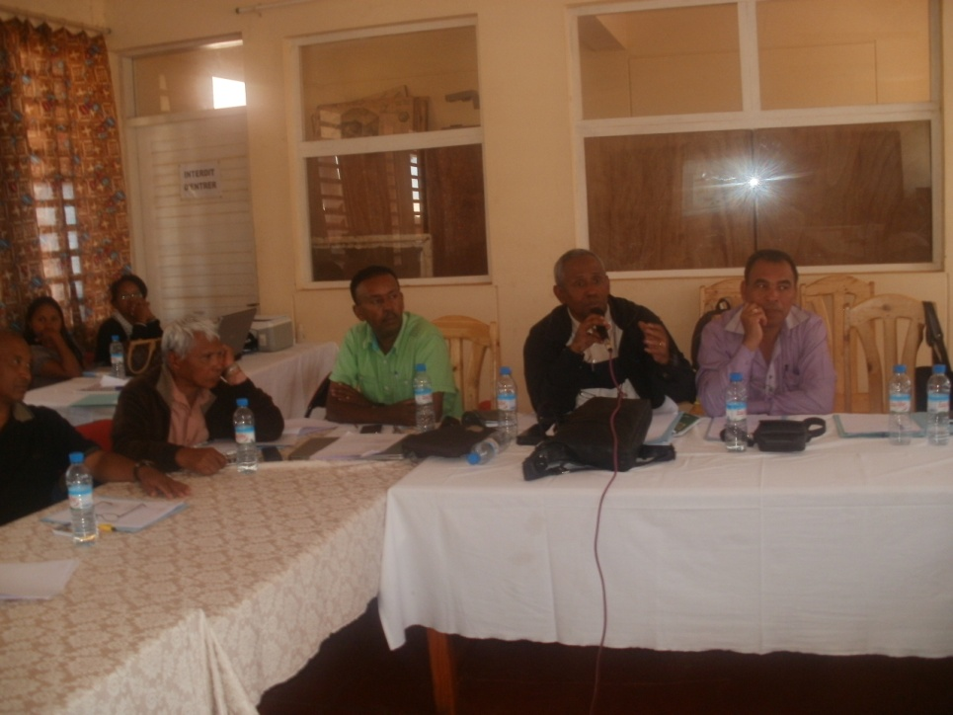 |  | 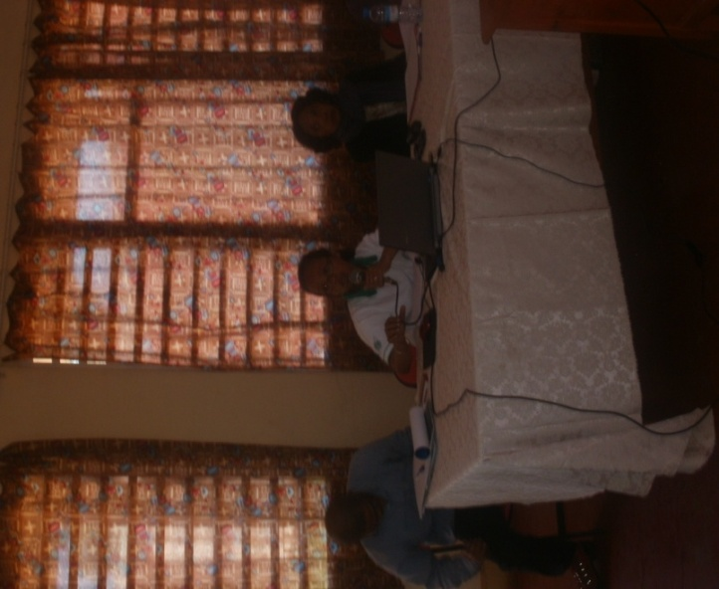
Photo 1 : Intervention du Coordonateur national de l'AfricaRice Madagascar (24/03/2015)  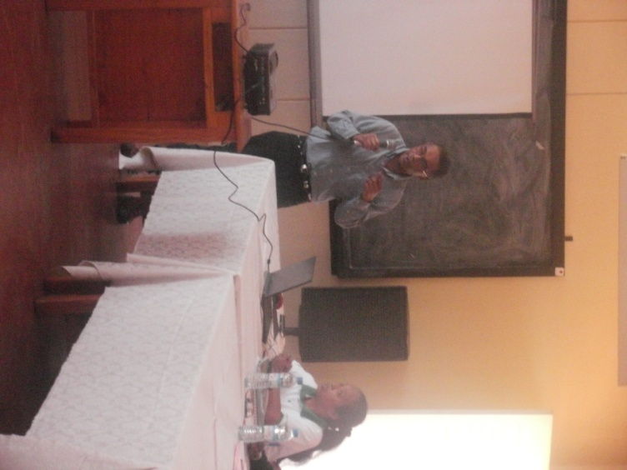 |  | Photo 2 : Présentation de l'activité par le point focal GA Transformation et valorisation (24/03/2015)  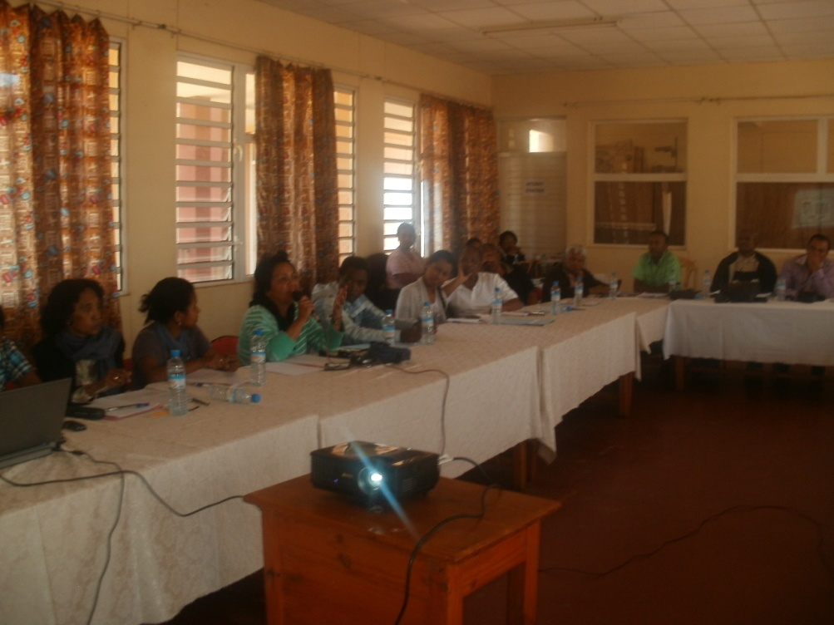
Photo 3 : Animation de la réunion (24/03/2015)  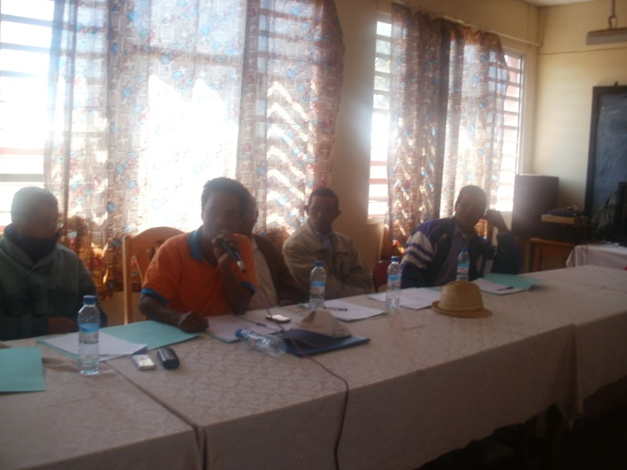  Photo 4 : Représentants des riziculteurs  (24/03/2015) |  | Photo 4 : Les Groupes d'Action  Discussion (24/03/2015)  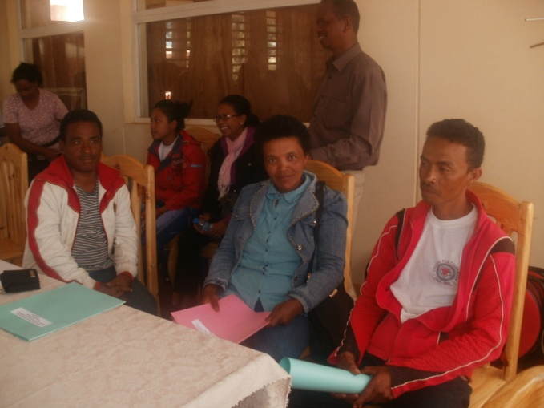  Photo 4 : Représentants des riziculteurs  (24/03/2015)
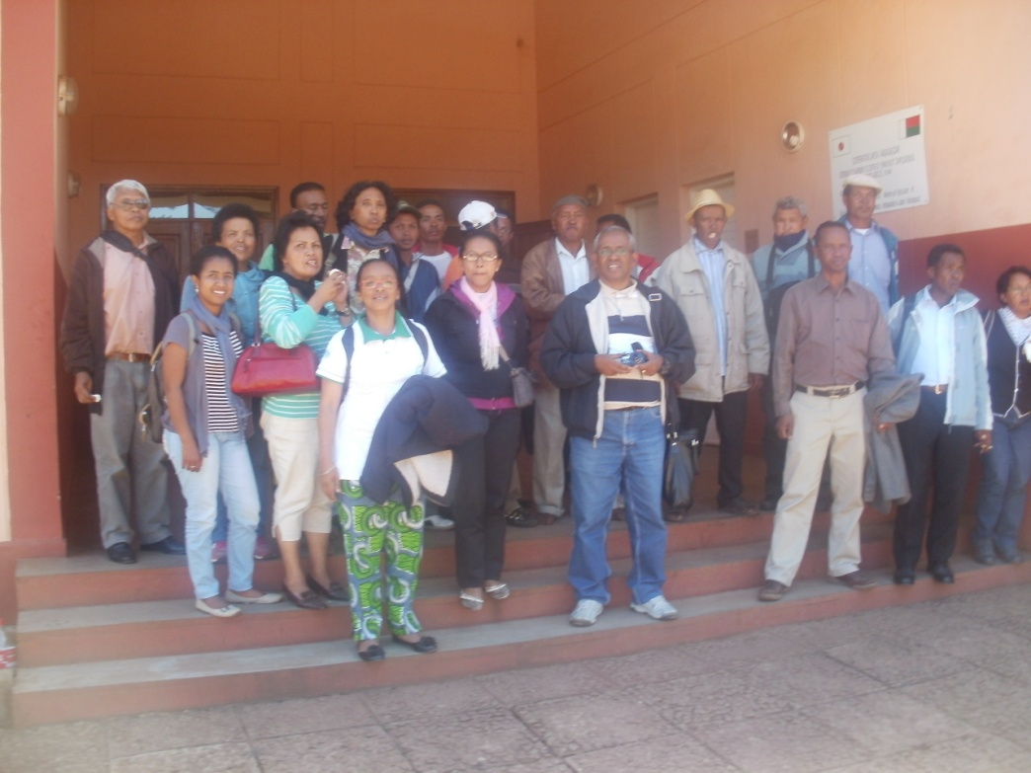
Photo 4 : Photos de groupe
(24/03/2015)

